

‘সরকারি ও বেসরকারি বিশ্ববিদ্যালয়কে সমান চোখে দেখে সরকার’
নিজস্ব প্রতিবেদক, ঢাকাটাইমস
প্রকাশিত : ১৩ ডিসেম্বর ২০১৭, ১৭:৫৩

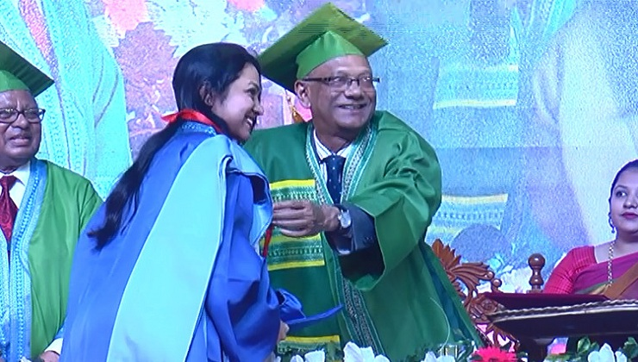

সরকার সরকারি ও বেসরকারি বিশ্ববিদ্যালয়ের শিক্ষার্থীদেরকে সমান চোখে দেখে বলে জানিয়ছেন শিক্ষামন্ত্রী নুরুল ইসলাম নাহিদ।
বুধবার সাভারের খাগান এলাকায় বেসরকারি বিশ্ববিদ্যালয় ব্র্যাক এর স্থায়ী ক্যাম্পাসে প্রতিষ্ঠানটির ১২তম সমাবর্তনে প্রধান অতিথির বক্তব্যে এ কথা বলেন মন্ত্রী।
মন্ত্রী বলেন, সরকারি বিশ্বাবদ্যালয়ের পাশাপাশি বেসরকারি বিশ্ববিদ্যালয়েও মানসম্মত শিক্ষা নিশ্চিত করতে সব ধরনের সুযোগ সুবিধাদিতে সরকার বদ্ধ পরিকর। যেসব বেসরকারি বিশ্ববিদ্যালয় সরকারি বিধি উপেক্ষা করছে, সেগুলোর বিরুদ্ধে শিগগির ব্যবস্থা নেয়ার কথাও জানান নাহিদ।
উক্ত অনুষ্ঠানে বিশেষ অতিথি হিসেবে উপস্থিত ছিলেন বিশ্ববিদ্যালয় মঞ্জুরি কমিশনের চেয়ারম্যান আব্দুল মান্নান।
সমাবর্তন অনুষ্ঠানে প্রধান বক্তা হিসেবে বক্তব্য প্রদান করেন দৃক ফটো গ্যালারির প্রতিষ্ঠাতা শহীদুল আলম।
এছাড়া সম্মানিত অতিথি হিসেবে উপস্থিত ছিলেন ব্র্যাক বিশ্ববিদ্যালয়ের ট্রাস্টি বোর্ডের চেয়ারম্যান ফজলে হাসান আবেদ, কেসিএমজি ও বিশ্ববিদ্যালয়ের উপাচার্য সৈয়দ সাদ আন্দালিব।
সমাবর্তন উপলক্ষে বুধবার সকাল হতেই গ্র্যাজুয়েশন পাওয়া শিক্ষার্থীদের মধ্যে ছিল উৎসবের আমেজ। চার বছরের শিক্ষা জীবন শেষে এই দিনটির জন্যই অপেক্ষা ছিল তাদের। তাই প্রিয় বন্ধুদের সাথে গাউনস আর হেড ক্যাপ পরে ছবি তোলার হিড়িক ছিলো সবার মাঝে।
আট হাজার ৩৮০ হাজার শিক্ষার্থীর বিদ্যাপীঠ ব্র্যাক ইউভিার্সিটি এবার ¯œাতক ও ¯œাতকোত্তর পর্যায়ে প্রায় এক হাজার ছয়শ শিক্ষার্থী সমাবর্তনে অংশ নেন। এদের মধ্যে সেরা ফলাফলের জন্য ¯œাতকোত্তর পর্যায়ের বায়োটেকনোলজি বিভাগের আফসানা তাসনিম অসিন ও ¯œাতক পর্যায়ে কম্পিউটার সায়েন্স বিভাগের ওয়ারিদা রশিদকে ‘চ্যান্সেলর স্বর্ণপদক’ গ্রহণ করেন। আরও ৩০ শিক্ষার্থীকে দেয়া হয় ‘ভাইস-চ্যান্সেলর স্বর্ণপদক’ ।
ঢাকাটাইমস/১৩ডিসেম্বর/প্রতিনিধি/ডব্লিউবি

